

Université de Lorraine
Ecole Supérieure du Professorat et de l’Education

Rapport de stage
Développement d’un projet culturel intergénérationnel :
le repas de quartier autour des cuisines du monde
D’Anna Emeline
Master 2 Métiers de l’Education et de la Formation
Parcours Education et Formation

Mme Scheurer Edith, tutrice de stage ESPE
M. Bernoy David, responsable du Pôle Seniors de la Mairie de Saint-Max

Année 2013 – 2014
Table des matières

Remerciements 3
I. Univers de travail 4
a. Pôle Seniors de la mairie de Saint Max 4
b. Le SIVU 4
c. Centre Social Saint-Michel Jéricho 5
d. Rôle dans les structures 5
II. Compte rendu d’expérience 6
a. Missions 6
b. Réalisation du projet 6
c. Difficultés rencontrées et analyse 10
III. Bilan 12
a. En fonction de critères de réussite 12
b. Si c’était à refaire 14
Bibliographie 15
Annexes 17

Remerciements

Avant tout, je tiens à remercier M. Eric Pensalfini, Maire de Saint-Max, d’avoir accepté que j’effectue un stage au sein du Pôle Seniors de la ville. De plus, je remercie M. David Bernoy de m’avoir ouvert les portes de son service et de m’avoir soutenue tout au long de ce stage. Merci à Mme Alexandra Hinzelin et Mme Evelyne Giessler pour leur gentillesse, leurs conseils, leur confiance, et pour m’avoir fait confiance lorsqu’elles m’ont demandé mon aide.
Merci également à M. Rémi Alliot d’avoir accepté de me faire confiance et que je développe un projet au sein du centre social Saint-Michel Jéricho. Merci également à l’équipe du Centre Social, Hélène, Sandrine, Alexandra, Athéna, Thierry et Enrico pour leur aide, leurs conseils et leur soutien dans l’élaboration et la mise en place du projet.
Merci à M. Régis Del Rey, responsable du restaurant scolaire de l’ESPE, et à son équipe de m’avoir aidée dans l’élaboration des recettes nécessaires pour mon projet.

Enfin, merci à Mme Edith Scheurer de m’avoir accompagnée dans ma recherche de stage, puis tout au long de mon parcours, dans l’élaboration de mon projet dans la rédaction de ce rapport.
Dans le cadre de mon Master Métiers de l’Education et de la Formation, du 17 mars au 9 mai 2014, j’ai effectué un stage au sein du Pôle Seniors de la Mairie de Saint-Max. Au cours de ce stage, j’ai pu développer et mettre en place un projet culturel et intergénérationnel au Centre Social Saint Micel Jéricho, géré conjointement par les villes de Saint-Max et Malzéville, par le biais du Sivu, Syndicat Intercommunal à Vocation Unique.

- Univers de travail
  - Pôle Seniors de la mairie de Saint Max
La mairie de Saint max a un Pôle Seniors indépendant du CCAS (Centre Communal d’Actions Sociales) depuis la délibération du conseil municipal n°5 du 31 mars 2009. Du fait de cette séparation des services, le pôle dispose désormais d’un budget qui lui est propre.
Grâce à ce budget et aux différents partenariats de la mairie, les seniors de Saint Max bénéficient de tickets de bus à des tarifs préférentiels, d’un accès à un service de téléassistance, de repas à domicile… Ils bénéficient également d’ateliers, comme la gymnastique adaptée, des cours d’informatique, de généalogie, mais aussi des ateliers de pâtisserie, des goûters, des repas dansants ou des voyages gratuits, ainsi que d’une projection dans le cinéma de la ville une fois par an.
Le Pôle Seniors est dirigé par M. David Bernoy.

  - Le SIVU
Le quartier Saint-Michel Jéricho est une Zone Urbaine Sensible (Z.U.S) qui a la particularité d’être intercommunale. En effet, sa direction est partagée entre les villes de Saint-Max et Malzéville. Afin de permettre la mise en œuvre du projet de territoire, le Syndicat Intercommunal à Vocation Unique (SIVU) a été mis en place en 1993. Il est dirigé conjointement entre les villes de Saint-Max et Malzéville, et le président est l’un des deux Maires, en alternant un mandat chacun (en alternance – j’ai déjà mis qu’ils alternaient la direction selon le mandat, je ne comprends pas votre commentaire…). Pour le mandat actuel, c’est-à-dire de 2014 à 2020, c’est M. Eric Pensalfini, Maire de Saint-Max, qui présidera le SIVU, et M. Kling Bertrand, Maire de Malzéville, en sera le vice-président. Aujourd’hui, le SIVU travaille autour de 5 grands axes :
    - Favoriser l’insertion professionnelle
    - Mettre en œuvre le projet de rénovation urbaine et la gestion urbaine de proximité
    - Favoriser l’égalité des chances
    - Travailler autour d’un projet collectif, territorialisé et participatif
    - Mettre en œuvre et financer les projets des associations
Afin de mettre en place des actions répondant aux axes prioritaires, le SIVU emploie deux personnes : M. Piquand Julien, chef de projet Développement territorial, et M. Ftouhi Tarik, médiateur social.

  - Centre Social Saint-Michel Jéricho
Le centre Social Saint-Michel Jéricho a été créé en 1962, et jusqu'en 1997 il a été géré par l'Office d'Hygiène Sociale de Meurthe et Moselle (OHS). Depuis cette date, il est géré par la fédération nationale Léo Lagrange.
Auparavant situé à Malzéville, depuis janvier 2014, le centre Social a rouvert ses portes dans de nouveaux locaux, à l'espace Champlain, situé à la limite de Saint-Max et Malzéville. Dans ces locaux se situent également la crèche parentale Ribambelle.
Désormais plus accessible, il est en train de développer un grand nombre d’activités pour les publics de tous âges, afin d’attirer de nouveaux adhérents, tout en gardant les anciens. Ainsi, il propose des repas, des sorties dans les Vosges ou au parc Sainte-croix, ainsi que différents services, comme les transports à la demande (mis en place en 2005), les transports jusqu’aux grandes surfaces pour offrir aux personnes qui n’ont pas la mobilité leur permettant de faire leurs courses, mais aussi des cours d’informatique ou d’alphabétisation. Les adhérents se voient également proposer des ateliers de gymnastique douce, de danse, de marche à pied, de tai-chi tout au long de l’année, et des ateliers plus ponctuels, comme des ateliers de création de bijoux, des stages de mosaïque, de bijoux en tous genres, des ateliers cuisine, etc.
Le Centre Social, en plus de contenir le centre Social, accueille une crèche. Il s’agit donc d’un lieu foncièrement inter-générationnel.
Depuis le 6 janvier 2014, le responsable du centre Social est M. Rémi Alliot.

  - Rôle dans les structures
Durant mon stage à la mairie, en plus d’effectuer mes recherches et d’organiser le repas de quartier, j’ai apporté mon aide autant que mes compétences pouvaient me le permettre au personnel du Pôle Seniors. Qu’il s’agisse d’effectuer des inscriptions pour un événement, répondre au téléphone ou prendre des messages, je me suis toujours proposée au maximum.
Lorsque je me suis trouvée au centre Social, je ne m’occupais que de l’organisation de mon projet. J’ai également offert mon aide lors de la journée portes ouvertes qui s’est déroulée le 5 avril 2014, afin d’une part d’aider du mieux que je pouvais, et d’autre part de faire connaissance avec les adhérents et les personnes qui venaient visiter la nouvelle structure.

- Compte rendu d’expérience
  - Missions
Au début de mon stage, il a été convenu que je développerais mon projet au sein du centre Social Saint-Michel Jéricho, géré par le Sivu et donc par les mairies de Saint Max et Malzéville.
Le but de ce projet, qui n’était pas encore défini, était de mettre en place une action intergénérationnelle à visée culturelle.
Avant de décider avec le centre Social quelle serait cette action, j’ai réalisé une analyse des besoins auprès du pôle séniors, du centre Social ainsi que des séniors de Saint Max. Pour ce faire, j’ai réalisé une enquête que j’ai diffusée auprès de ces derniers lors du goûter des anciens qui s’est tenu le 27 mars 2014, afin de savoir quels types d’actions culturelles pouvaient les intéresser (développer ici les résultats du questionnaire à faire figurer en annexe en précisant le nombre de personnes ayant répondu). Ayant eu une réunion d’équipe avec les membres du centre Social, j’ai exposé les différents aspects que pouvait prendre mon projet, et il a été décidé qu’une approche des différentes cultures du monde par le biais du repas de quartier serait la plus intéressante et la plus en adéquation avec le programme du centre.
Dès lors, j’ai dû organiser ce repas, choisir la forme qu’il devait prendre, les pays que je souhaitais mettre en avant, les recettes qui en découleraient. J’ai également eu à faire l’affiche d’information, et à parcourir Saint Max et Malzéville pour les diffuser. Par la suite j’ai dû établir la liste des ingrédients nécessaires pour l’élaboration des recettes, puis faire les courses. Enfin, j’ai dirigé la réalisation des plats, ainsi que la distribution de ceux-ci.

  - Réalisation du projet
Avant que mon projet ne prenne forme, je me suis renseignée sur le public des seniors, et sur la médiation culturelle. J’ai ainsi apprendre que le terme de « senior » regroupe toutes les personnes âgées de 65 ans et plus, et qu’il est possible de distinguer au moins deux catégories de seniors : les jeunes retraités, encore en bonne santé et indépendants, donc encore consommateurs, et les personnes âgées, à la santé souvent plus fragiles et dépendantes. J’ai également pu apprendre les différentes formes que pouvaient prendre la médiation culturelle, comme par exemple des festivals autour d’un thème (musique, renaissance, etc.), des expositions, des ateliers d’écriture, de découvertes des cultures du monde, etc. C’est grâce à cette recherche que j’ai pu proposer un atelier de découverte des cuisines du monde lors de la réunion d’équipe au Centre Social Saint-Michel Jéricho.
Dès que le thème du repas de quartier, « les cuisines du monde » a été accepté, je me suis lancée dans la réalisation du projet. Tout d’abord, j’ai réalisé une analyse de besoins des différents partis concernés par ce projet. D’abord auprès des seniors. J’ai réalisé une enquête lors des différents ateliers organisés par la Mairie, lors d’une séance de gymnastique adaptée, d’un atelier pâtisserie et du goûter des anciens. J’ai pu voir alors que les seniors étaient fortement intéressés par des ateliers de cuisines du monde, que ce soit générationnel ou intergénérationnel. Ensuite, j’ai réalisé l’analyse de besoin du Pôle Seniors et du Centre Social, ce qui m’a permis de mettre en évidence le besoin de créer de nouvelles activités pour leurs publics respectifs : les seniors pour le Pôle Seniors, et toutes les générations pour le centre Social, qui, suite à son déménagement, avait envie de faire découvrir le centre aux habitants de Saint Max, en plus des habitants de Malzéville qui connaissaient déjà le centre Social à son ancienne adresse (choisissez à quel endroit vous parlez de cette analyse de besoin, vous l’avez déjà évoqué quelques lignes plus haut. N’en parlant pas de la même façon, je ne vois pas trop laquelle de ces deux explication je peux enlever ou remplacer. En effet, en premier lieu je décris mes missions, il est donc important d’en parler, mais ici j’en développe la réalisation).
Ensuite, je me suis rendue à la bibliothèque du Château Centre Culturel de Saint Max, réouvert suite à des travaux en janvier 2014, afin de trouver des ouvrages thématiques par pays, offrant à la fois des recettes et des informations sur la culture du pays concerné. A partir d’une large bibliographie, je suis parvenue à sélectionner des plats faciles de réalisation. L’Espagne et ses tapas se sont tout-à-fait prêtés à l’apéritif. Pour l’entrée, j’ai fait le choix audacieux de proposer des sushis. En effet, beaucoup de personnes sont réfractaires à l’idée de manger du poisson, cru de surcroit, entouré d’une feuille d’algue. Mais le but étant de faire découvrir des plats typiques que l’on ne goûterait pas de soi-même, j’ai maintenu cette idée, en modifiant un peu la recette : pour que le plat soit plus facilement accepté, j’ai décidé de remplacer le saumon cru par du saumon fumé. Pour le plat principal, j’ai choisi de représenter le Maroc avec du poulet aux olives, inspiré du tajine. Enfin, pour le dessert, j’ai choisi de proposer un brownie agrémenté de crème anglaise. Avec des plats représentant l’Espagne, le Japon, le Maroc et les Etats-Unis, je suis parvenue à élaborer un menu avec des plats de chaque continent. Après l’avoir montré à M. Alliot, le menu a été validé.
Une fois le menu élaboré, j’ai dû adapter les différentes recettes au nombre de personnes présentes lors du repas, soit environ 50 personnes. Pour ce faire, je suis entrée en contact avec M. Del Rey, responsable du restaurant scolaire de l’ESPE, afin de bénéficier de son expérience et de ses connaissances dans la matière. Grâce à lui, j’ai pu établir une liste des ingrédients nécessaires, et élaborer la liste des courses. Avec cette liste, j’ai effectué une étude comparative des différents prix proposés, chez Promocash, Auchan et Leclerc. Ce comparatif, que j’ai par la suite joint à mon projet écrit, a mis en évidence les courses en grande surface coûterait moins cher que de les faire chez Promocash, magasin réservé aux professionnels.
En même temps que je préparais la liste des courses, j’ai dû très rapidement réaliser l’affiche informant du repas. Au départ, ne sachant comment faire, j’ai édité une affiche avec uniquement du texte, sans couleur ni fond, et à laquelle il manquait également les logos des différents partenaires du centre Social. N’ayant aucune compétence dans le domaine de la communication, je suis entrée en contact avec M. Damioli, responsable de la communication de la mairie de Saint Max. Grâce à ses conseils, j’ai pu mettre en forme une affiche plus colorée, plus attractive.
Une fois cette affiche validée par M. Alliot et imprimée, j’ai pu demander à la majorité des commerces de Malzéville et de Saint Max de l’afficher. De plus, j’en ai laissé des paquets dans les mairies et au centre Social.
Afin d’informer un maximum de personnes, au centre Social, on m’a fourni une liste des adhérents qui avaient participé au repas de quartier de Noël, et qui pourraient être intéressées par le repas du 29 avril. Je les ai donc tous appelés, ainsi que des personnes participant régulièrement aux différents ateliers cuisine que propose le centre. En procédant à ces appels, j’ai été invitée à aller parler du repas à la Résidence du Parc, un foyer AEIM (Adultes et Enfants Inadaptés Mentaux) de Malzéville. Les personnes que j’ai rencontrées se sont montrées très intéressées par le fait de cuisiner et de manger avec d’autres que celles qu’elles côtoient quotidiennement, et se sont inscrites auprès de leur responsable.
Pour la partie culturelle du repas, j’ai choisi de proposer plusieurs jeux au cours du repas. J’ai préparé des panneaux décrivant pour chaque pays représenté le plat et une photographie, ainsi que la culture culinaire du pays dont il est originaire. Pour pousser les gens à les lire, j’ai réalisé un petit quizz. En effet, à partir des différentes explications, j’ai rédigé des questions similaires aux réponses à trouver (par exemple pour les tapas, il est inscrit que les tapas sont nées en Andalousie. Dans le quizz, il est demandé « où sont apparues les premières tapas). Le but n’était pas de faire des questions pièges, mais bien d’inciter les personnes à lire les panneaux. J’ai également prévu une petite initiation à l’utilisation des baguettes chinoises, ainsi qu’un petit jeu de plateau. Pour le jeu, j’ai imprimé des mappemondes au format A3, et j’y ai associé les 4 drapeaux des pays représentés, ainsi qu’une table typique, et un ensemble d’horaires (ces horaires étant spécifiés sur les panneaux). Le but du jeu était de replacer les étiquettes au bon endroit sur la mappemonde.

Selon le planning que j’avais établi, je devais faire les courses avec mon référent du centre Social le lundi 28 avril, afin d’être sereine le lendemain pour faire les ateliers le matin et l’après-midi. Seulement, nous n’avons eu les chèques que le mardi à 11h30. Nous avons donc dû annuler l’atelier du matin, et le reporter à l’après-midi. Dès lors que nous avons eu les chèques, nous sommes très vite allés faire les courses, et sommes revenus à 14h, à l’heure pour le début de l’atelier.
Lorsque l’atelier a commencé, tous les participants se sont répartis les tâches d’eux-mêmes : ils se sont mis par petits groupes, ont pris une des recettes qui étaient affichées, et se sont mis au travail. Je n’ai pas eu à cuisiner beaucoup, je donnais des conseils quand on m’en demandait, si la recette n’était pas claire. L’autonomie du groupe m’a permis de m’occuper principalement des membres de la Résidence du Parc, qui se sont occupés de la réalisation des sushis. J’ai réussi à les guider sans problèmes, ils étaient appliqués et sont parvenus à tout faire rapidement.
Lorsque toutes les cuissons ont été lancées ou terminées, un groupe de bénévoles est allé mettre la table en place, et j’ai pu afficher mes panneaux sur les murs, et préparer une table où j’ai disposé la bibliographie thématique que j’avais choisie au Château Centre Culturel de Saint-Max, le livret des recettes réalisées pour le repas, et le quizz et des crayons pour le remplir.

Avant de commencer à servir l’apéritif, M. Alliot a rassemblé tous les adhérents afin de les remercier d’être venus, et d’avoir aidé pour ceux qui étaient présents l’après-midi. Il les a également invités à remplir le quizz disponible sur la table à côté des plats. Tout le monde s’est pris au jeu. Petits et grands se sont munis de leur petite feuille et d’un crayon, et ont fait le tour de la salle pour lire les panneaux et y trouver les réponses souhaitées, tout en aidant ceux qui ne trouvaient pas l’une ou l’autre. Un peu avant la fin de l’apéritif, je suis allée avec eux, pour leur demander s’ils souhaitaient apprendre à se servir des baguettes qu’ils avaient à côté d’eux. Certains ont refusé, mais la majorité a été ravie que je leur montre. A l’heure du dessert, le jeu de plateau a été accueilli avec le même plaisir : en groupe, tout le monde essayait de replacer les étiquettes.

  - Difficultés rencontrées et analyse
Lors de l’élaboration de mon projet, j’ai dû faire face à plusieurs difficultés d’ordre personnelles, organisationnelles, et matérielles. D’une part, le fait que durant mes deux premières semaines de stage, je n’avais pas de projet clairement défini. Dès lors que je l’ai connu, j’ai eu un mois pour organiser le repas de quartier, dont la date était déjà définie.
D’autre part, j’ai subi une surcharge d’impondérables, à savoir que je n’ai pas réussi à déléguer suffisamment les taches à effectuer, qu’il s’agisse de la communication, des visites aux personnes, des courses. Après que Mme Scheurer m’ait expliqué qu’un chef de projet ne réalise pas toutes ces tâches seul, je suis parvenue à demander de l’aide aux membres du Centre Social. Je n’avais pas osé le faire auparavant car j’avais peur de passer pour quelqu’un d’incompétent, mais le fait de me sentir dépassée et de ne rien faire de bien m’a poussée à en parler. Lors de l’atelier cuisine, je suis parvenue à diriger les membres présents, ce qui m’a permis d’aider les résidents du foyer AEIM.
Par soucis d’un bon déroulement de ce repas, je dois avouer que les deux dernières semaines ont été épuisantes. En effet, le projet que je réalisais n’était pas une mince affaire. Bien vite, mon stress s’est fait ressentir autour de moi, mais Mme Scheurer, ainsi que M. Alliot et son équipe ont su me rassurer et m’épauler. J’ai tout de même éprouvé un sentiment de panique face au peu de personnes inscrites pour le repas. En effet, jusqu’au vendredi 25 au matin, il n’y avait que 15 personnes inscrites, malgré toute la communication que j’avais effectuée. En effet, comme me l’a expliqué Sandrine, les gens sont, la plupart du temps, tout à fait au courant du fait que se déroule un événement au Centre Social, mais attendent la dernière minute pour s’y inscrire. Ainsi, lorsque j’ai appelé le Centre Social pour des renseignements et que l’on m’a annoncé que 30 personnes étaient inscrites, cela m’a rassurée.
La difficulté suivante s’est présentée lorsque j’ai réalisé l’affiche d’information. En effet, je l’ai faite au Centre Social, et j’ai dû utiliser en tout trois appareils. Le premier était un ordinateur de la salle informatique, sur lequel il n’y avait aucun logiciel, et où il était même impossible de faire un clic droit pour réaliser un copier-coller. Par la suite M. Thierry Bricchi m’a proposé d’utiliser son ordinateur, où j’avais accès à word et à toutes les fonctionnalités de la souris. Seulement, cette fois, c’est le proxy régissant la navigation internet qui a été un véritable obstacle à l’utilisation de l’ordinateur. Pour pouvoir insérer l’image de fond, j’ai dû aller l’enregistrer sur mon smartphone, puis la déposer sur mon compte Google drive, ce qui m’a permis ensuite de la récupérer sur le poste. Utiliser mon propre ordinateur aurait été plus simple, mais l’espace Champlain accueillant une crêche, le wifi est interdit. Ainsi, j’étais tributaire des ordinateurs du centre et de leur réseau. Lorsque j’ai parlé de ces soucis techniques à Thierry Bricchi, animateur au Centre Social spécialisé dans l’informatique, il m’a expliqué que ces difficultés n’étaient pas spécifiques à mon utilisation, que lui et les autres membres de l’équipes devaient quotidiennement jouer d’ingéniosité pour parvenir à fournir le travail qui leur est demandé.
Les difficultés qui se sont présentées par la suite ont été les pires pour moi. En effet, elles se sont révélées très anxiogènes. Tout d’abord, il y a eu le fait que les chèques nécessaires pour faire les courses n’étaient pas disponibles le lundi, jour prévu pour les faire. C’était dû au fait que les membres du Centre Social ne les avaient demandés à la trésorière que le vendredi. J’estime que c’est en partie ma faute, car je n’aurais pas dû partir du principe que l’argent serait disponible sans avoir à en faire une demande. En effet, je ne savais pas que la trésorerie ne se trouvait pas au Centre Social. Du fait que nous ne les avions toujours pas le mardi 29 à 9h, nous avons dû annuler l’atelier cuisine du matin et le reporter à l’après-midi. A 10h30, les chèques n’étant toujours pas arrivés, M. Alliot est allé en chercher auprès du Président de Léo Lagrange, non sans s’attirer les foudres de la trésorière lorsqu’elle en a eu connaissance. A 11h30, nous avons enfin pu partir pour acheter tout ce qu’il nous fallait.
Peu de temps après, il m’est arrivé le même genre de difficulté. En effet, je ne savais pas que les grilles qu’une autre stagiaire avait utilisées n’appartenaient pas au Centre Social mais à la Mairie de Saint-Max, et qu’il fallait les réserver (quelle conclusion tirez-vous de ces 2 difficultés? Elle est ici ).. Encore une fois, je n’aurais pas dû partir de ce principe, et demander ce qu’il en était aux membres du Centre Social. Parer à cette difficulté a été assez simple : au lieu d’accrocher mes feuilles informatives sur les grilles, je les ai fixées aux murs de la salle.

Durant l’atelier de cuisine, nous avons dû faire face à deux obstacles assez importants : le Centre Social ayant de nouveaux locaux, la cuisine n’était toujours pas entièrement fonctionnelle. J’avais ainsi prévu des recettes avec un minimum de cuisson sur les plaques, mais nous en avons tout de même eu besoin. S’agissant de plaques induction, toutes les casseroles et poêles n’étaient pas adaptées. Il nous a donc fallu jouer entre les quatre plaques disponibles, et les deux plaques du réchaud électrique dont nous disposions.
Nous avons également eu quelques soucis au niveau des ingrédients. En effet, j’ai pris beaucoup trop d’œufs, car j’ai mal adapté la liste aux 35 personnes prévues le soir-mêmes par rapport à la liste conçue pour 50 personnes minimum. De même, il nous manquait des pommes de terre pour accompagner le poulet. Ainsi, nous avons annulé la confection d’une partie des tapas qui était une omelette aux pommes de terre, pour les garder pour le poulet. Malgré cela, il nous aurait fallu 2kg de pommes de terre en plus pour servir tout le monde. Heureusement, nous avons trouvé des boites de conserve de haricots verts que nous avons pu faire cuire afin de servir les dix personnes qui n’avaient pas pu avoir les légumes prévus à la base. Pour palier à ce problème, j’aurais dû, une fois que je savais le nombre de personnes inscrites, recontacter M. Del Rey afin de voir les quantités d’ingrédients nécessaires.

Malgré les difficultés que j’ai rencontrées, je suis parvenue, grâce aux personnes qui m’entouraient, à trouver une solution à chacune d’entre elles, et nous avons pu passer une excellente soirée, où les gens ont pris du plaisir à manger et apprendre des choses.

- Bilan
  - En fonction de critères de réussite
Afin de m’aider à établir un bilan le plus objectif possible de mon projet, je me suis basée sur une liste de critères de réussite que j’avais rédigée avant le repas de quartier. Cette liste se divise en deux parties.
Les premiers critères de réussite du projet concernaient la conduite du projet. En effet, il a été convenu avec Mme Scheurer lors du rendez-vous de mi-parcours que je devais essayer de mieux déléguer les différentes tâches à accomplir. Ce premier point n’a été à mon sens qu’à moitié validé. En effet, j’ai réussi à adopter une posture plus « dirigeante », c'est-à-dire de donner des rôles aux personnes de l’équipe d’organisation, lors des deux semaines qui ont précédé le repas de quartier, mais pas suffisamment pour me permettre d’être plus sereine. En revanche, lors de l’atelier cuisine, j’ai tout à fait réussi à diriger les bénévoles dans les tâches qu’ils avaient à accomplir, et je n’ai pas vraiment eu besoin de cuisiner.
Ensuite, je devais réussir à mettre en place toutes les activités prévues sur mon projet. Bien qu’elles aient pris une forme différente que celle à laquelle j’avais pensé en premier lieu, et dont j’ai pensé qu’elles étaient trop scolaires, je suis parvenue à proposer le quizz, ainsi que le jeu de plateau lors du repas.
Enfin, je devais offrir aux personnes présentes lors du repas une action de médiation culturelle, et pas un simple repas. Selon moi, je suis parvenue à valider ce point. En effet, grâce aux différents jeux que j’ai réussis à mettre en place, ainsi qu’aux explications supplémentaires que j’ai fournies aux personnes qui en faisaient la demande, j’ai pu me rendre compte que tout le monde s’est intéressé à l’histoire des plats qu’ils ont dégustés, ainsi qu’à la culture relative à leur pays d’origine. D’ailleurs, lorsqu’à la fin du repas je suis allée voir les gens pour leur demander si la soirée et le repas leur avaient plu, beaucoup m’ont affirmé que oui, et qu’ils reviendraient sans hésiter si un nouveau repas se mettait en place.
Les critères de réussite suivants sont relatifs aux personnes présentes lors de l’atelier de préparation et du repas. Premièrement, il fallait qu’il y ait entre 50 et 100 personnes, comme lors des précédents repas de quartier organisés par le Centre Social. Malheureusement, en dépit d’une forte communication, ce ne fut pas le cas. Je pense que j’aurais pu en faire plus, me rendre plus souvent dans des manifestations ou réunions associatives pour inviter plus de gens. Apparemment, les membres de l’équipe du Centre Social m’ont également dit que nous avions en quelque sorte subi le déménagement des locaux, ce qui a pu dissuader un certain nombre de personnes. Malgré tout, nous avons réussi à réunir 35 personnes, ce qui est tout de même à mes yeux et à ceux de l’équipe.
Ensuite, l’un des points les plus importants de mon projet, puisqu’il en était la base, était qu’il fallait que ce repas se déroule dans un contexte de mixité générationnelle. Ce point fut tout à fait validé. En effet, étaient présents des seniors, des parents, des adolescents et des enfants.
Ensuite, parmi les personnes présentes, il fallait qu’il y ait une diversité dans les publics présents. En effet, toucher 30 personnes d’un même cercle de connaissances n’est pas intéressant, parce que la portée de l’événement ne se limiterait qu’à ces 30 personnes, alors que si 30 personnes de plusieurs cercles de connaissances sont présentes, elles pourront alors en parler autour d’elles, et sensibiliser leur entourage pour de prochaines manifestations. Ce point a été tout à fait validé. En effet, il y avait plusieurs groupes de personnes, plusieurs familles, ainsi que quelques résidents du foyer AEIM La Résidence du Parc, et tout le monde ne se connaissait pas.
L’un des derniers critères de réussite que je m’étais imposé concerne la nécessité d’un échange entre les personnes, mais pas seulement celles qui se connaissaient déjà. Ce point a également été validé, surtout lors de l’apéritif, lorsque tout le monde remplissait le quizz. En effet, tous comparaient leurs réponses, s’aidaient si certains ne parvenaient pas à les localiser, ce fut très agréable de constater cette proximité entre les gens.
Le dernier point que je souhaitais valider était celui concernant la diversité géographique des personnes présentes. Malheureusement, ce critère n’a été validé qu’à moitié. En effet, les personnes présentes étaient essentiellement originaires de Malzéville. Quelques personnes sont venues de Tomblaine et de Vandoeuvre, car ils vivaient auparavant à Malzéville et malgré leur déménagement, ils continuent de participer aux différentes activités proposées par le Centre Social. Le point négatif vient de l’absence des habitants de Saint-Max. En effet, plusieurs personnes sont venues s’inscrire, mais une fois arrivées, n’ont pas souhaité adhérer et pouvoir ainsi avoir accès pendant un an à tout ce que le Centre Social propose. Ainsi, aucune personne vivant à Saint-Max n’a été présente.

Pour conclure, je dirais que ce projet a été réussi, en dépit de quelques points négatifs qui pourraient être corrigés en vue d’une éventuelle prochaine fois.

  - Si c’était à refaire
Aujourd’hui, si je devais de nouveau organiser un repas de quartier pour le Centre Social, il y a plusieurs points que je modifierais. En effet, avec du recul, je me suis rendue compte de plusieurs erreurs que j’ai commises.

Tout d’abord, je changerais la date si celle-ci ne me convenait pas. En effet, bien qu’ayant lieu durant les vacances scolaires, choisir un mardi m’a semblé peu judicieux, puisque tout le monde n’était pas en congés, en vacances ou à la retraite. Ce fait s’est confirmé lorsque j’ai téléphoné afin de les inviter au repas, puisque plusieurs personnes n’ont pas souhaité être présentes parce qu’elles travaillaient le lendemain matin. Personnellement, j’aurais placé ce repas le vendredi soir ou encore le samedi à midi, mais je n’ai pas osé demander si la date était modifiable.
Toujours lors de l’élaboration du projet, je devrais déléguer un maximum les tâches à accomplir afin de ne pas me sentir surchargée. En effet, j’ai compris l’intérêt de développer un projet en équipe. En effet, cela permettrait à tous d’être plus sereins, et plus efficaces. De plus, je pense être plus capable de poser des questions, ou même de proposer et d’imposer mes idées avec plus d’assurance, sans crainte de déranger les membres de l’équipe. Je pense également réussir à téléphoner aux personnes afin de les inviter au repas avec plus d’assurance.
Enfin, j’inviterais les personnes représentant les villes de Saint-Max et Malzéville. En effet, une élue m’a fait remarquer que je n’avais pas invité les Maires, les responsables des pôles concernés et du Sivu, ce qui n’est pas convenable (choisissez un autre adjectif : peu stratégique…je ne comprends pas en quoi cela peut être stratégique… J’ai choisi d’utiliser le terme convenable parce qu’étant dirigé par les mairies de Saint Max et Malzéville, la moindre des choses aurait été effectivement d’en inviter les représentants…). De plus, j’inviterais un journaliste afin de couvrir l’événement, ce qui pourrait permettre de sensibiliser plus de personnes pour les futurs événements.

  - Les compétences que j’ai pu acquérir

Bibliographie

- Médiation culturelle :
Bernard Lamizet, La médiation culturelle, L'Harmattan, 2000.
Alain Chante, 99 réponses sur... la culture et la médiation culturelle, CRDP/CDDP Languedoc-Roussillon, 2000
Jean Caune, La démocratisation culturelle : une médiation à bout de souffle, Presses universitaires de Grenoble, collection Art, culture, public, 2006 - (ISBN 2706113405)
Jean Caune, Pour une éthique de la médiation : le sens des pratiques culturelles, Presses universitaires de Grenoble, collection Communication, Médias et sociétés, 1999 (ISBN 270610824X)

- Seniors :

Deschavanne, E. et Tavoillot, P-H., (2007), Philosophie des âges de la vie, Grasset, rééd. Hachette Pluriel, 2008

Guérin, S., L'invention des seniors, Hachette Pluriel, 2007

La nouvelle société des seniors, Michalon, 2011

Wiedmer, J-P., Enfin senior!

- Elaboration et exposition du projet :

  - Europe
Aris P., La cuisine espagnole, Könemann, 1993
Metzger C., L’Allemagne se met à table, Könemann, 1999
Piras C., Medagliani E., Les tables d’Italie, Könemann, 2000

  - Asie
Do Wan P., La cuisine vietnamienne, Könemann, 1994
Gianotti S., Pilla S., Les saveurs de la cuisine chinoise, Vecchi, 2005
Les saveurs de la cuisine japonaise, Vecchi, 2005
Ward S., Saveurs de Russie et de ses voisins, Könemann, 1993

  - Afrique
Schindarl C., Dickhaut S., Cuisine orientale entre copains, Solari, 2004
Walden H., La cuisine du Maghreb, Könemann, 1995

  - Amérique du Nord
Bluysen J., La cuisine Cajun, les saveurs de la Louisiane, Flammarion, 2002

  - Amérique du Sud
Desvallon M-B., Amérique du Sud. : les meilleures recettes, Hachette Pratique, 2013

Annexes

- Questionnaire type et résultats
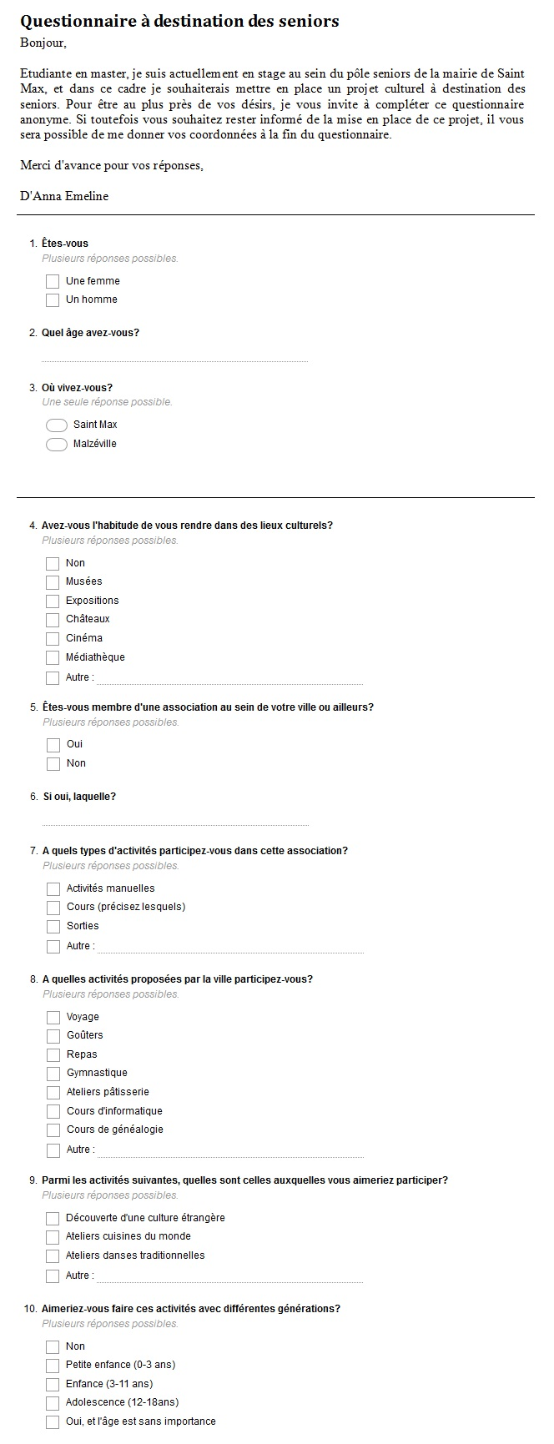
- Résultats du questionnaire

- Panneaux des différents pays (Dois-je tous les mettre, ou seulement ceux de l’Espagne, qui me servent d’exemple dans le rapport?)
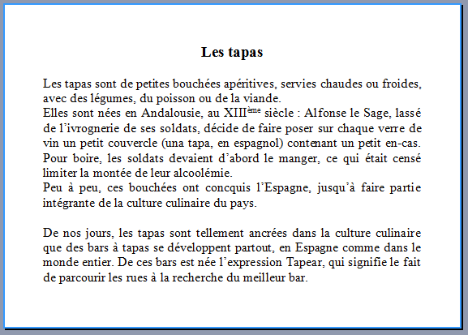
Panneau expliquant l’


Drapeau de l’Espagne

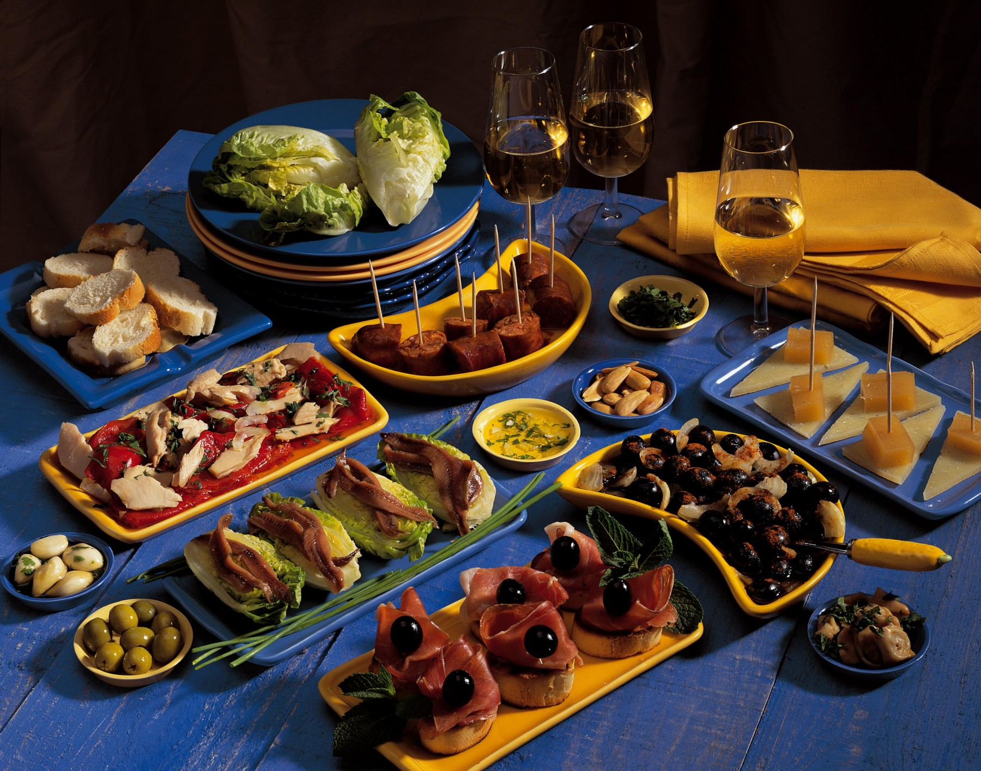

Exemple de tapas
- Quizz et réponses attendues

